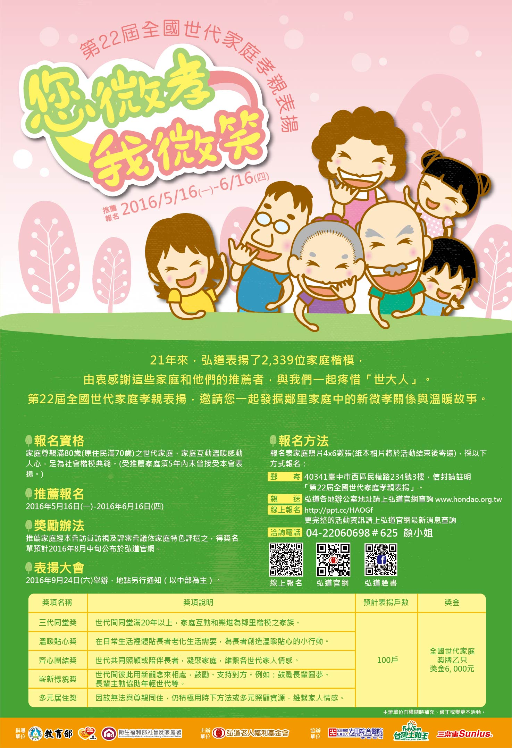
第22屆全國世代家庭孝親表揚「您微孝 我微笑」報名推薦表
推薦人 |  |  |  |  | 推薦單位 |  |  | 若無則免填寫 | 職稱 | 若無則免填寫
連絡電話 |  |  |  |  | 聯絡手機
聯絡地址 |  |  |  |  | 與推薦家庭關係 |  |  | 若無則免填寫
推薦家庭
推薦獎項 | 口溫暖貼心獎 口齊心團結獎 口嶄新樣貌獎 口多元居住獎 口三代同堂獎
世代家庭  居住型態 | 口同住______年 口同鄰______年 口同社區______年 口同縣市______年  口其他______________例：同住10年，住機構5年。請從被推薦家庭長輩65歲，開始計算。
尊親資料 | 稱謂 |  | 性別 | 姓名 |  |  |  | 出生年月日 |  | 備註
 | 父 |  | 男 |  |  |  |  | 民國 年 月 日
 | 母 |  | 女 |  |  |  |  | 民國 年 月 日
推薦家庭  主要聯絡人 |  |  |  | 家庭角色 | □兒子 □女兒 □媳婦 □女婿 □孫子/女 □其他_____________________________
方便聯絡/家訪時間 |  |  | □早上9-11 □下午3-5 □晚上7-9 □不拘 □其他______________________________
連絡市內電話 |  |  |  |  |  | 聯絡手機
聯絡地址 |  |  | 口口口
訊息來源 |  |  | 口弘道員工/志工 口弘道官網 口郵寄簡章 口Facebook 口學校  口弘道電子報 口弘道刊物 口其他網路平台 口公文 口其他____________
該家庭是否曾接受本會表揚：口是(獎項年度：_______獎項名稱：_____________) 口否
推薦家庭背景簡介(至少250字) |  |  |  |  |  |  | 家庭微孝小故事(至少250字)
推薦動機(至少250字)
提醒您！除了報名推薦表外，請附上家庭全家福及跟微孝故事有關的生活照數張（近３年尤佳）！
活動洽詢 | 04-22060698分機625 顏小姐
●報名表欄位不足請自行複印填寫補充，活動詳情請上弘道官網(最新消息)查詢。www.hondao.org.tw
●報名方式：【線上系統報名】獎金獵人活動網址
【郵寄】403台中市西區民權路234號3樓
【親送】弘道辦公室詳細聯絡資訊請上官網
「財團法人弘道老人福利基金會」（以下簡稱本會）基於本活動之聯繫、辦理及管理等業務，本會需蒐集、處理及利用您的個人資料，包含：姓名、出生年月日、身分證編號、地址、電話、活動中照片，及其他得以直接或間接識別個人的資訊。本會續存期間內將在合於本活動業務範圍內及依業務需求委託外單位處理您的個人資料時，以合理方式使用您的資料，並善盡監督之責。您對於提供之個人資料，得行使下列權利：查詢、閱覽、複製、補充、更正，亦可隨時請求停止處理、利用及刪除。您亦可拒絕提供相關之個人資料，惟可能無法獲得或可能影響本會提供之相關服務、活動與資訊。您已詳閱上述內容，並同意本會得於合理範圍內處理及使用您的個人資料，若不同意上述內容，請於三日內以電話或電子郵件與本會聯繫。電話：04-2206-0698，分機322；e-Mail：hondao@hondao.org.tw。

